בס"ד
הֲלָכָה · כִּתָּה א'
פֶּסַח
חַג הַחֵרוּת – יָצָאנוּ מִמִּצְרַיִם!

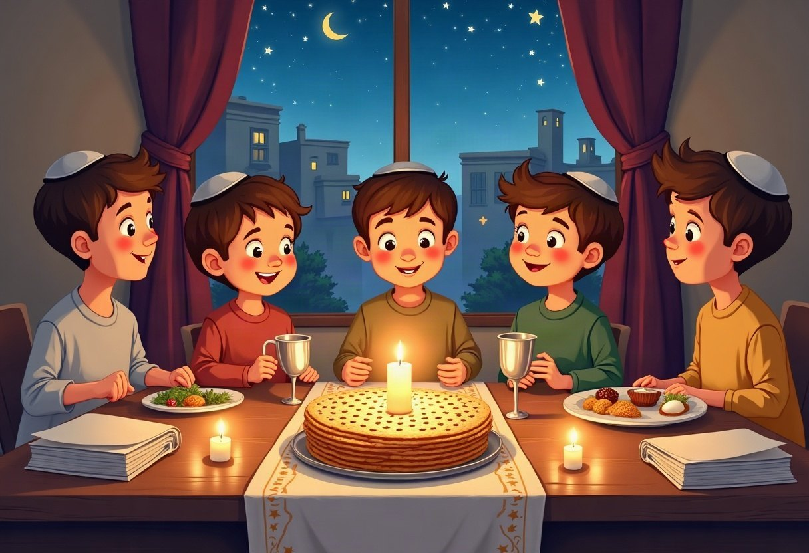

חוֹבֶרֶת עֲבוֹדָה לַתַּלְמִיד · לְפִי תּוֹכְנִית הַלִּימוּדִים בַּהֲלָכָה – חמ"ד
שֵׁם פְּרָטִי ___________ שֵׁם מִשְׁפָּחָה ___________ כִּתָּה _____

תּוֹכֶן הָעִנְיָנִים

 | מָבוֹא | עַמּוּד 3
 | יְחִידָה 1: חָמֵץ, מַצָּה וּבְדִיקַת חָמֵץ | עַמּוּד 4
 | יְחִידָה 2: לֵיל הַסֵּדֶר וּמַה נִּשְׁתַּנָּה | עַמּוּד 7
 | מָה לָמַדְנוּ? – חֲזָרָה וּתְעוּדָה | עַמּוּד 10
 | דַּף גְּזִירָה | עַמּוּד 11

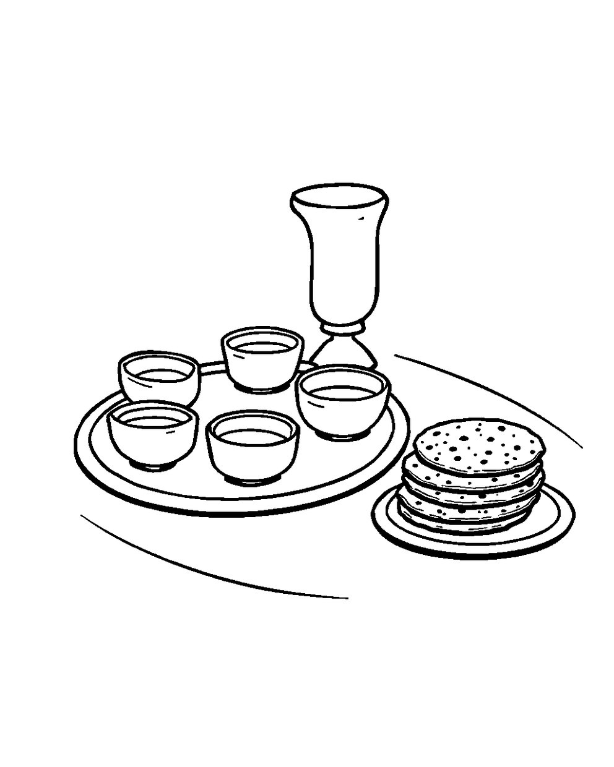
פִּנַּת צְבִיעָה: צַבְּעוּ אֶת הַתְּמוּנָה!

מָבוֹא

בַּחוֹבֶרֶת הַזֹּאת נִלְמַד עַל חַג הַפֶּסַח.
נִלְמַד עַל יְצִיאַת מִצְרַיִם, עַל חָמֵץ וְעַל מַצָּה.
נִלְמַד גַּם עַל בְּדִיקַת חָמֵץ וְעַל לֵיל הַסֵּדֶר.

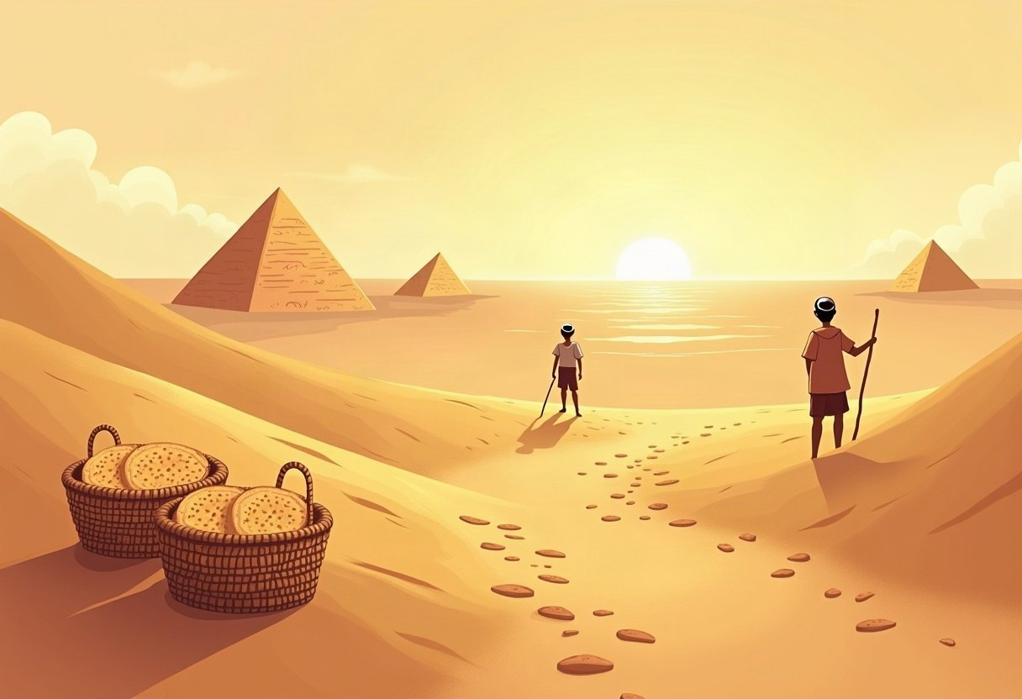

✂ דַּף הַגְּזִירָה נִמְצָא בְּסוֹף הַחוֹבֶרֶת. מַדְפִּיסִים אוֹתוֹ בְּצַד אֶחָד שֶׁל הַדַּף. דַּף הַגְּזִירָה: עַמּוּד 11.

 | יְחִידָה 1  חָמֵץ, מַצָּה וּבְדִיקַת חָמֵץ

✦ לוֹמְדִים
בְּנֵי יִשְׂרָאֵל הָיוּ עֲבָדִים בְּמִצְרַיִם, וְה' הוֹצִיא אוֹתָם לְחֵרוּת.
הֵם יָצְאוּ מַהֵר, וְהַבָּצֵק לֹא הִסְפִּיק לִתְפּוֹחַ. כָּךְ הָיְתָה לָהֶם מַצָּה.
בְּפֶסַח אָסוּר לֶאֱכוֹל חָמֵץ, וְאוֹכְלִים מַצָּה.
בַּלַּיְלָה שֶׁלִּפְנֵי פֶּסַח אַבָּא מְבָרֵךְ וּבוֹדֵק חָמֵץ בְּנֵר. בַּבֹּקֶר שׂוֹרְפִים אֶת הֶחָמֵץ.
מִלִּים קָשׁוֹת | חָמֵץ – מַאֲכָל מִקֶּמַח שֶׁתָּפַח, כְּמוֹ לֶחֶם וּפִיתָה  חֵרוּת – לִהְיוֹת חָפְשִׁיִּים, לֹא עֲבָדִים  בִּעוּר – שׂוֹרְפִים אֶת הֶחָמֵץ וּמְסַלְּקִים אוֹתוֹ

מִן הַמְּקוֹרוֹת
«בַּלַּיְלָה שֶׁלִּפְנֵי עֶרֶב פֶּסַח בּוֹדְקִין אֶת הֶחָמֵץ. וְחַיָּבִין לִבְדּוֹק מִיָּד בִּתְחִלַּת הַלָּיְלָה.»
(קִצּוּר שֻׁלְחָן עָרוּךְ, סִימָן קיא, סָעִיף א)

מְשִׂימָה 1 נָכוֹן אוֹ לֹא נָכוֹן?
הַקִּיפוּ  אִם נָכוֹן;  אִם לֹא נָכוֹן.
1. בְּפֶסַח אוֹכְלִים מַצָּה. |  | 
2. בְּפֶסַח מֻתָּר לֶאֱכוֹל לֶחֶם.
3. בּוֹדְקִים חָמֵץ בַּלַּיְלָה שֶׁלִּפְנֵי פֶּסַח.
4. בְּנֵי יִשְׂרָאֵל יָצְאוּ מִמִּצְרַיִם לְאַט לְאַט.

יְחִידָה 1
חָמֵץ, מַצָּה וּבְדִיקַת חָמֵץ · מַמְשִׁיכִים

מְשִׂימָה 2 מָה אָסוּר וּמָה מֻתָּר?
כִּתְבוּ כָּל מַאֲכָל בַּמָּקוֹם הַמַּתְאִים.
מִשְׁפָּטִים:
א. לֶחֶם
ב. מַצָּה
ג. לַחְמָנִיָּה
ד. תַּפּוּחַ
ה. פִּיתָה
ו. בֵּיצָה
אָסוּר בְּפֶסַח | מֻתָּר בְּפֶסַח

מְשִׂימָה 3 סֵדֶר בְּדִיקַת חָמֵץ
גִּזְרוּ אֶת הַכַּרְטִיסִים מִדַּף הַגְּזִירָה וְהַדְבִּיקוּ לְפִי הַסֵּדֶר.
✂ גּוֹזְרִים מֵעַמּוּד 11

1.
2.
3.
4.

יְחִידָה 1
חָמֵץ, מַצָּה וּבְדִיקַת חָמֵץ · מַמְשִׁיכִים

מְשִׂימָה 4 בֵּאוּרֵי מִלִּים
קִרְאוּ אֶת הַפֵּרוּשׁ. כִּתְבוּ אֶת הַמִּלָּה הַמַּתְאִימָה מִן הַמַּחְסָן.
מַחְסַן מִלִּים:
הַגָּדָה | חֵרוּת | חָמֵץ | מָרוֹר

סֵפֶר שֶׁקּוֹרְאִים בְּלֵיל הַסֵּדֶר
מַאֲכָל מִקֶּמַח שֶׁתָּפַח, כְּמוֹ לֶחֶם וּפִיתָה
יָרָק מַר, זֵכֶר לָעַבְדוּת הַקָּשָׁה
לִהְיוֹת חָפְשִׁיִּים, לֹא עֲבָדִים

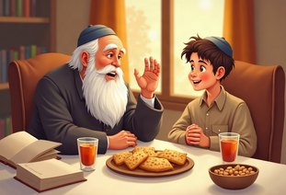 | יְחִידָה 2  לֵיל הַסֵּדֶר וּמַה נִּשְׁתַּנָּה

✦ לוֹמְדִים
בְּלֵיל הַסֵּדֶר כָּל הַמִּשְׁפָּחָה יוֹשֶׁבֶת סְבִיב שֻׁלְחָן חֲגִיגִי.
קוֹרְאִים בַּהַגָּדָה וּמְסַפְּרִים עַל יְצִיאַת מִצְרַיִם.
הַיְּלָדִים שׁוֹאֲלִים: מַה נִּשְׁתַּנָּה הַלַּיְלָה הַזֶּה?
אוֹכְלִים מַצָּה וּמָרוֹר, שׁוֹתִים אַרְבַּע כּוֹסוֹת, וּבַסּוֹף אוֹכְלִים אֲפִיקוֹמָן.
מִלִּים קָשׁוֹת | הַגָּדָה – סֵפֶר שֶׁקּוֹרְאִים בְּלֵיל הַסֵּדֶר  מָרוֹר – יָרָק מַר, זֵכֶר לָעַבְדוּת הַקָּשָׁה  הֲסִבָּה – יְשִׁיבָה נוֹחָה, נִשְׁעָנִים עַל צַד שְׂמֹאל

מִן הַמְּקוֹרוֹת
«וּמִצְוָה לְחַלֵּק לְתִינוֹקוֹת שְׁקֵדִים וֶאֱגוֹזִים וְכַדּוֹמֶה, כְּדֵי שֶׁיִּרְאוּ שִׁנּוּי וְיִשְׁאֲלוּ, וְעַל יְדֵי זֶה יִתְעוֹרְרוּ לִשְׁאוֹל גַּם כֵּן עַל מַצָּה וּמָרוֹר וַהֲסִבָּה.»
(קִצּוּר שֻׁלְחָן עָרוּךְ, סִימָן קיט, סָעִיף א)

מְשִׂימָה 5 הַקִּיפוּ אֶת הַתְּשׁוּבָה הַנְּכוֹנָה
1. מָה שׁוֹאֲלִים הַיְּלָדִים בְּלֵיל הַסֵּדֶר?
מַה נִּשְׁתַּנָּה | מָה הַשָּׁעָה | מִי בָּא

2. כַּמָּה כּוֹסוֹת שׁוֹתִים בְּלֵיל הַסֵּדֶר?
שָׁלֹשׁ | אַרְבַּע | חָמֵשׁ

3. מָה אוֹכְלִים בְּסוֹף הַסְּעוּדָה?
מָרוֹר | כַּרְפַּס | אֲפִיקוֹמָן

יְחִידָה 2
לֵיל הַסֵּדֶר וּמַה נִּשְׁתַּנָּה · מַמְשִׁיכִים

מְשִׂימָה 6 מָה זֶה מַזְכִּיר לָנוּ?
מִתְחוּ קַו בֵּין הַמַּאֲכָל לַזֵּכֶר שֶׁלּוֹ.
מַצָּה | ● |  | ● | דּוֹמָה לַטִּיט
מָרוֹר | ● |  | ● | זֵכֶר לַחֵרוּת
חֲרֹסֶת | ● |  | ● | יָצְאוּ מַהֵר
אַרְבַּע כּוֹסוֹת | ● |  | ● | הָעַבְדוּת הָיְתָה מָרָה

מְשִׂימָה 7 הַשְׁלִימוּ אֶת הַמִּלָּה הַחֲסֵרָה
בַּחֲרוּ מִלָּה מִן הַמַּחְסָן.
מַחְסַן מִלִּים:
מַצָּה | הַגָּדָה | שׁוֹאֲלִים | נִשְׁעָנִים

הַסֵּפֶר שֶׁל לֵיל הַסֵּדֶר נִקְרָא ____________.
הַיְּלָדִים ____________ מַה נִּשְׁתַּנָּה.
בְּפֶסַח אוֹכְלִים ____________ וְלֹא לֶחֶם.
בַּהֲסִבָּה ____________ עַל צַד שְׂמֹאל.

יְחִידָה 2
לֵיל הַסֵּדֶר וּמַה נִּשְׁתַּנָּה · מַמְשִׁיכִים

מְשִׂימָה 8 גּוֹזְרִים וּמַדְבִּיקִים תְּמוּנוֹת
גִּזְרוּ אֶת הַתְּמוּנוֹת מִדַּף הַגְּזִירָה וְהַדְבִּיקוּ כָּל תְּמוּנָה מֵעַל הַמִּשְׁפָּט הַמַּתְאִים.
✂ גּוֹזְרִים מֵעַמּוּד 11

הַדְבִּיקוּ כָּאן | הַדְבִּיקוּ כָּאן
בְּלֵיל הַסֵּדֶר אוֹכְלִים מָרוֹר. | בּוֹדְקִים חָמֵץ בְּנֵר, בְּנוֹצָה וּבְכַף.
הַדְבִּיקוּ כָּאן | הַדְבִּיקוּ כָּאן
בְּבֹקֶר עֶרֶב פֶּסַח שׂוֹרְפִים אֶת הֶחָמֵץ. | עַל הַשֻּׁלְחָן יֵשׁ מַצּוֹת, כּוֹס וְהַגָּדָה.

מָה לָמַדְנוּ?

מְשִׂימָה 9 נָכוֹן אוֹ לֹא נָכוֹן?
הַקִּיפוּ אִם נָכוֹן; אִם לֹא נָכוֹן.
1. בְּלֵיל הַסֵּדֶר קוֹרְאִים בַּהַגָּדָה.
2. אֶת הֶחָמֵץ שׂוֹרְפִים בְּעֶרֶב פֶּסַח בַּבֹּקֶר.
3. הַמָּרוֹר הוּא מַאֲכָל מָתוֹק.
4. בְּפֶסַח אוֹכְלִים פִּיתָה.

מְשִׂימָה 10 שֻׁלְחַן הַסֵּדֶר שֶׁלִּי
צַיְּרוּ אֶת שֻׁלְחַן הַסֵּדֶר שֶׁלָּכֶם: מַצּוֹת, כּוֹסוֹת וְהַגָּדָה.

★ תְּעוּדַת הִצְטַיְּנוּת ★
סִיַּמְתִּי לִלְמֹד אֶת הַיְּחִידָה «פֶּסַח». כׇּל הַכָּבוֹד!
חֲתִימַת הַמּוֹרֶה: ____________________

✂ גִּזְרוּ וְהַדְבִּיקוּ בְּעַמּוּד 9, מְשִׂימָה 8 · גּוֹזְרִים וּמַדְבִּיקִים תְּמוּנוֹת

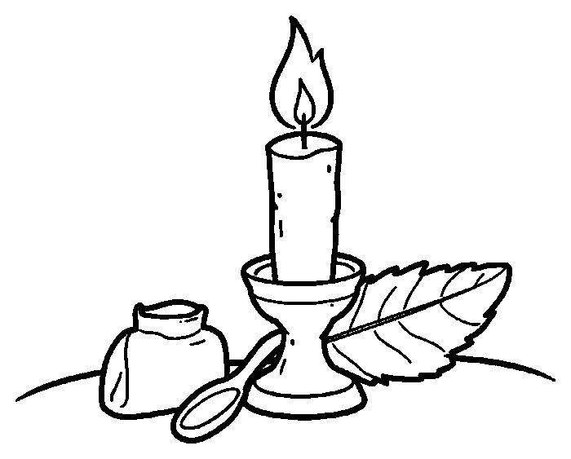  בְּדִיקַת חָמֵץ | 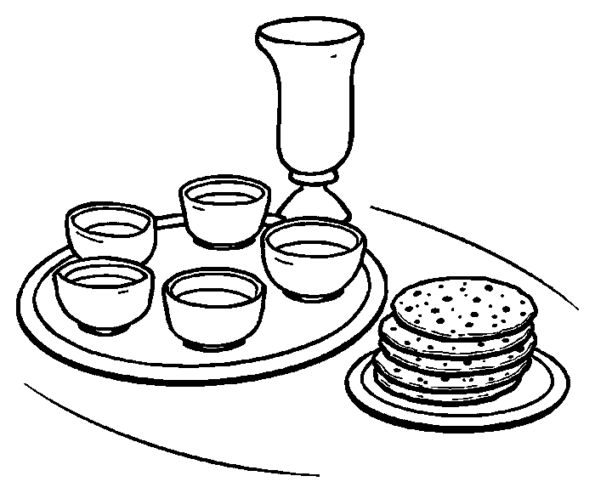  שֻׁלְחַן הַסֵּדֶר
  מָרוֹר |   שְׂרֵפָה

✂ גִּזְרוּ וְהַדְבִּיקוּ בְּעַמּוּד 5, מְשִׂימָה 3 · סֵדֶר בְּדִיקַת חָמֵץ

בּוֹדְקִים חָמֵץ בְּנֵר בְּכָל הַחֲדָרִים. | מְנַקִּים אֶת הַבַּיִת הֵיטֵב.
בַּבֹּקֶר שׂוֹרְפִים אֶת הֶחָמֵץ. | בַּלַּיְלָה מְבָרְכִים עַל בִּעוּר חָמֵץ.

